

Faire des mesures dans une ruche avec La carte Arduino Uno

**La carte de développement Arduino Uno est basée sur un composant numérique programmable que l’on appelle aussi microcontrôleur. Elle permet de faire l’acquisition de signaux et de déclencher des actionneurs électriques.**

1. **Comment se présente cette carte ?**

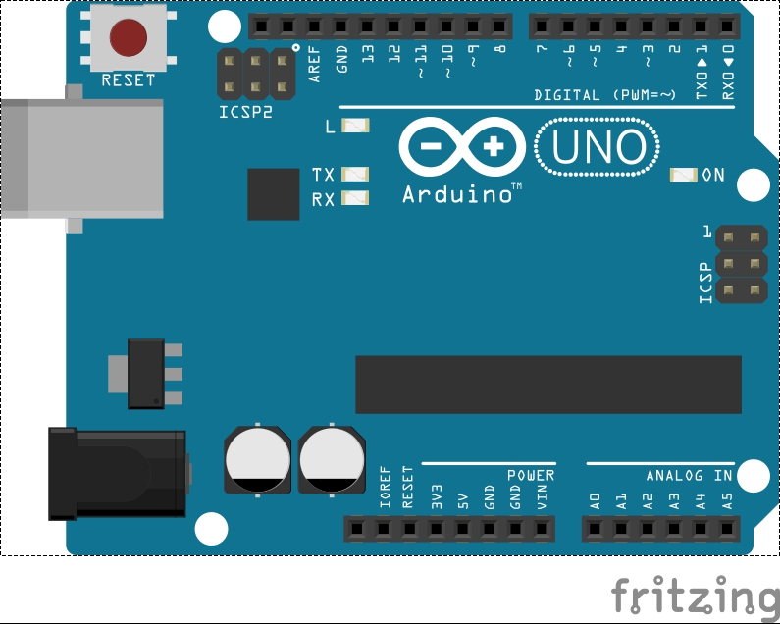

14 Entrées/sortie numériques

6 entrées analogiques

Alimentation

Bouton reset

DEL verte témoin d’alimentation

Prise USB

Connecteur d’alimentation

Microcontrôleur

Figure 1: Schéma simplifié d'une carte Arduino Uno

* Prise USB sert à téléverser le programme et/ou alimenter la carte en 5V
* Microcontrôleur sert à stocker le programme.
* Bouton reset sert à réinitialiser le programme.
* Connecteur d’alimentation sert à alimenter la carte avec une tension comprise entre 7V et 12V.
* 6 Entrées analogiques qui récupèrent les informations à partir des capteurs.
* 14 Broches numériques (digitales) qui peuvent être des entrées qui récupèrent des informations des capteurs ou des sorties vers des actionneurs.
* DEL verte qui sert de témoin de la mise sous tension de la carte électronique.
* Broches d’alimentation électrique.



1. **Le shield Grove.**

Le shield Grove est un module qui se place sur la carte Arduino et permet d’adopter une approche modulaire pour assembler l'électronique. Comparé au système basé sur des cavaliers ou des soudures, il est plus facile de se connecter, d'expérimenter et de construire.

Permet la liaison entre 2 équipements

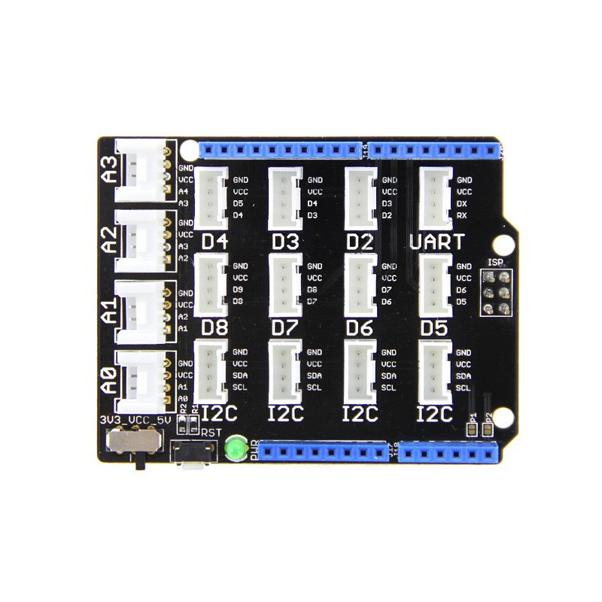

4 Connecteurs analogiques

7 Connecteurs numériques

4 Connecteurs I2C

Figure 2: Shield Grove V2

Les petits modules disposent d'un connecteur sur lequel il est possible de connecter un cordon "Grove" qui possède un détrompeur. Il est alors impossible de se tromper dans les branchements.

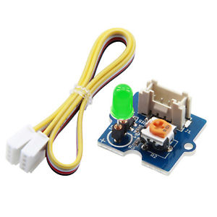

Ici un module DEL verte et son connecteur.

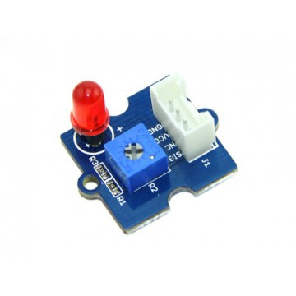

Ici un module DEL rouge.



1. **Qu’est-ce qu’Ardublock.**

Ardublock est un plug’in gratuit accessible à partir du logiciel Arduino.

Il facilite le développement de la programmation graphique grâce à sa programmation par blocs et à ses nombreuses bibliothèques d’outils.

1. **Lancement du logiciel Arduino :**
2. Double-cliquer simplement sur l’icône Arduino présente sur le bureau.
3. Brancher le **cordon USB** entre la carte Arduino et l’ordinateur :
4. Vérification de la connexion

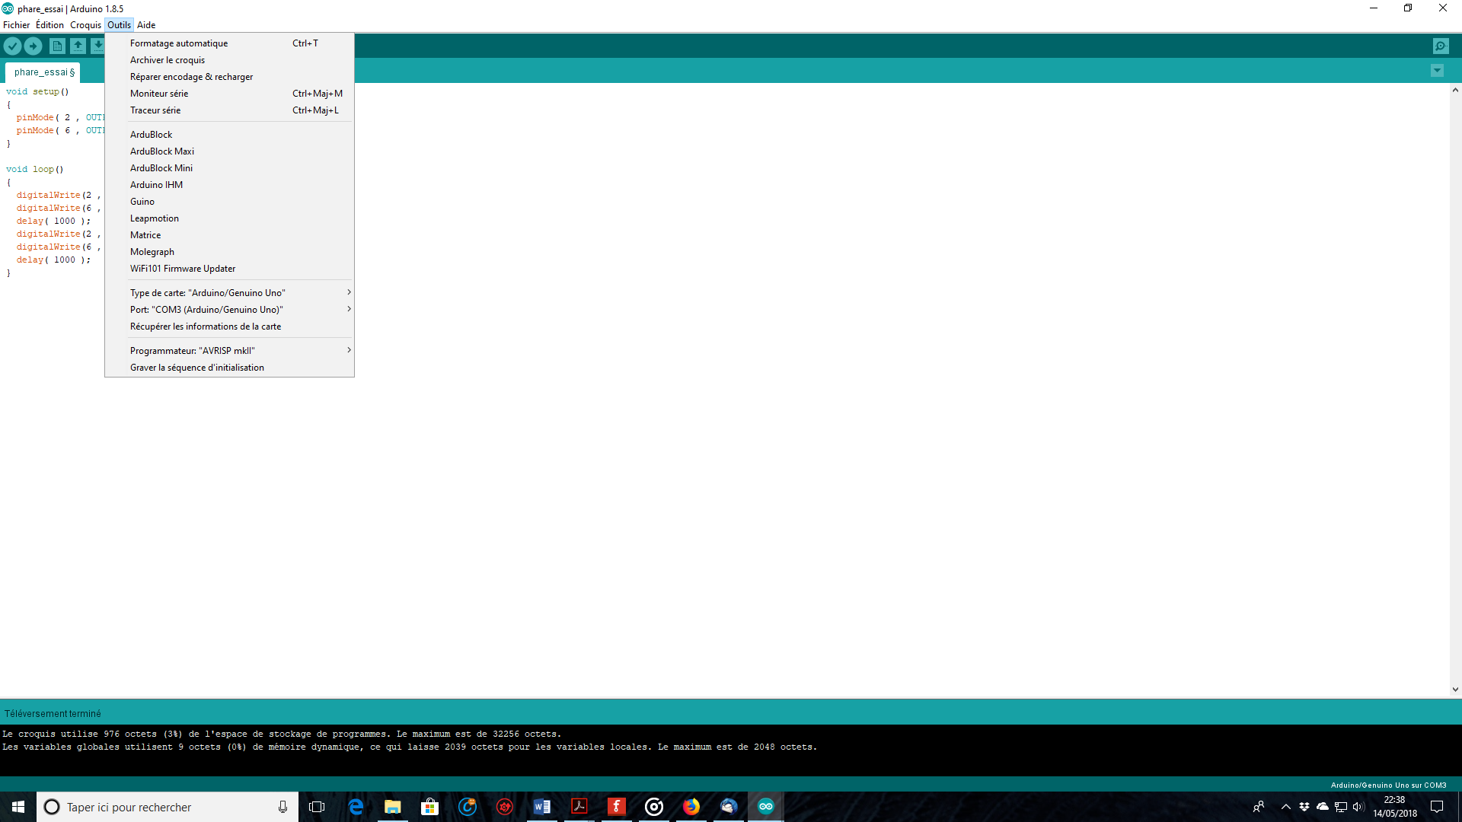

Cliquer sur outils, puis faire les deux vérifications suivantes :

* 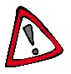Vérifier que le type de carte est bien Arduino/Genuino Uno
* Vérifier que la carte est bien reconnue :

Port « COMxx (Arduino/Genuino Uno) »

1. Lancement du plug’in ArduBlock

Cliquer sur ArduBlock.

1. Interface Ardublok



